Acceder al sistema Gemma con usuario y perfil activo para la funcionalidad modulo Maestro - Documento Requeridos, tomando un registro de la tabla consulta, hacer clic en el boton, Modificar, presionar el boton Confirmar

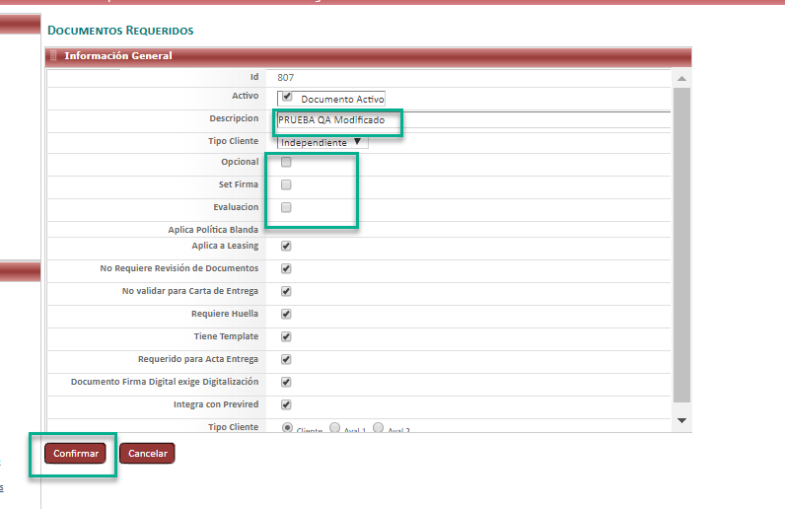

Resultado esperado

Modificacion de registro de forma exitosa,sin seleccionar datos del filtro .

